# Las clases

Hasta ahora hemos definido estilos para una etiqueta determinada. Pero esto hace que siempre que usemos dicha etiqueta, se vaya a proceder a aplicarle los estilos indicados, cuando podría darse el caso de que quisiéramos que esto sucediera solamente en algunos casos.

Para lograr esto último, añadimos a la etiqueta el atributo “**clase**” y a la hora de la definición del estilo, además de indicarle la etiqueta, también le indico la clase a la que quiero dotar de dicho estilo.

Lo vemos con un ejemplo:

Cree la hoja de estilos “clases.css” con el código siguiente:

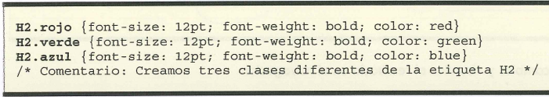

Como se puede apreciar, añadimos a la etiqueta deseada un punto seguido del nombre de la clase (ver ejemplo siguiente) a la que queremos cambiar de estilo. Para terminar el ejemplo tenemos que crear la página Web (“estilos.html”) que utilizará el css anterior. El código es el siguiente:

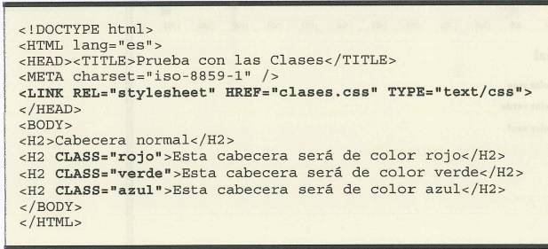

Resultado:

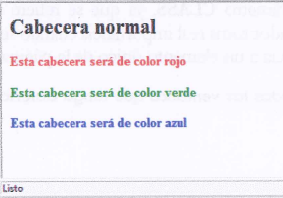

# Los identificadores

Pero aún se puede ir más allá cuando trabaje con estilos. Puede realizar estilos por su **id**. La diferencia entre clase e identificador es que esta última sólo podrá ser invocada (utilizada) una única vez en el documento html mientras que una clase puede ser utilizada tantas veces como se desee y en distintas etiquetas.

Siguiendo con el ejemplo anterior, añadimos el siguiente código a “clases.css”:

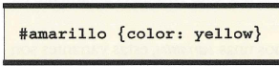

Ahora modificamos el “clases.html” añadiendo:



Resultado:

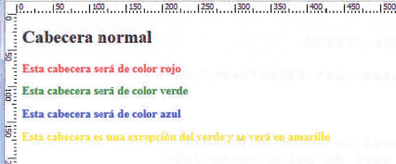

Vemos cómo el parámetro **ID** prevalece sobre el **Class**.

Si recordáis, anteriormente ya hemos utilizado el atributo id para crear link internos a otras partes de la Web.